*Громов Артем Андреевич*

*Группа ИКТЗ-83, ИКСС*

Преподаватель:

*Мункуева Ольга Борисовна*

**Протокол к лабораторной работе №1**

**«ИССЛЕДОВАНИЕ ПОГРЕШНОСТЕЙ АНАЛОГОВОГО ИЗМЕРИТЕЛЬНОГО ПРИБОРА»**

**Цель работы:**

Изучить методику определения основной погрешности измерительных приборов на примере аналогового вольтметра постоянного тока.

Получить навыки проведения многократных измерений и обработки полученных данных.

**Используемые приборы:**

Комбинированный прибор (тестер) типа Ц4360 или Ц4317 (исследуемый вольтметр).

Вольтметр универсальный цифровой типа В7-27А/1 или В7-16А (эталонный вольтметр).

Источник регулируемого постоянного напряжения от 0 до 5В.

**Схема установки:**

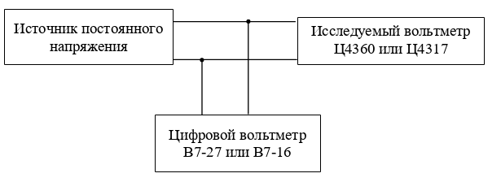

**Таблица 1.1**

Основные метрологические характеристики используемых вольтметров

(при измерении постоянного напряжения)

|  |  |  |
| --- | --- | --- |
| Характеристика | Аналоговый вольтметр  Тип Ц4360/ Ц4317 | Цифровой вольтметр  Тип В7-27А |
| Верхние пределы измерения,  используемые в данной работе, В | 2,5 | 1; 10 |
| Цена деления шкалы, В | 0,05 | ─ |
| Цена единицы младшего разряда  используемых пределов, В | __ | 0,001 |
| Нормируемая погрешность  (указать, какая), % | 2,5  приведенная | 0,275/0,175  относительная |
| Класс точности | 2,5 | 0,25/0,15 |
| Входное сопротивление, МОм | 0,05 | 10 |

**Таблица 1.2**

Результаты измерений и расчета составляющих основной погрешности

исследуемого вольтметра

|  |  |  |  |  |  |  |  |  |  |  |  |  |  |
| --- | --- | --- | --- | --- | --- | --- | --- | --- | --- | --- | --- | --- | --- |
| *i* | *U*1 = 0,5 B | | | | *U*2 = 1,0 B | | | | | *U*3 = 1,5 B | | | |
| *Ui* |  |  |  | *Ui* |  |  |  | | *Ui* |  |  |  |
| 1 | 2 | 3 | 4 | 5 | 6 | 7 | 8 | 9 | | 10 | 11 | 12 | 13 |
| 1 |  |  |  |  |  |  |  |  | |  |  |  |  |
| 2 |  |  |  |  |  |  |  |  | |  |  |  |  |
| 3 |  |  |  |  |  |  |  |  | |  |  |  |  |
| 4 |  |  |  |  |  |  |  |  | |  |  |  |  |
| 5 |  |  |  |  |  |  |  |  | |  |  |  |  |
| 6 |  |  |  |  |  |  |  |  | |  |  |  |  |
| 7 |  |  |  |  |  |  |  |  | |  |  |  |  |
| 8 |  |  |  |  |  |  |  |  | |  |  |  |  |
| 9 |  |  |  |  |  |  |  |  | |  |  |  |  |
| 10 |  |  |  |  |  |  |  |  | |  |  |  |  |
|  | S= | | S = | | S = | | S = | | | S = | | S = | |
|  | | | |  | | | | |  | | | |
| = В | | | | = В | | | | | = В | | | |
| *Р*дов= , *n* *=* , *t* *=* | | | | | | | | | | | | |
| Dдов1= ± В | | | | Dдов2= ± В | | | | Dдов3= ± В | | | | |